**Amt für Gemeinden und Raumordnung**

Abteilung Gemeinden

**Vorbericht Budget 2022**

Nach HRM2 (für Burgergemeinden)

(gemäss Art. 29 Direktionsverordnung über den Finanzhaushalt der Gemeinden FHDV [BSG 170.511])

Grundlage: Mustervorlage für Einwohnergemeinden, AGR

V November 2020 fpag  
Erstellt im Auftrag des  
Verbandes Bernischer Burgergemeinden  
durch die Finances Publiques AG, Bowil

*Hinweis:*

*Der Mindestinhalt des Budgets wird in Art. 29 FHDV verbindlich festgelegt. Der Vorbericht ist Bestandteil des Budgets und muss die in Art. 29 Abs. 1 Bst a genannten Informationen enthalten. Form und Gestaltung können jedoch frei gewählt werden. Der vorliegende Vorbericht wird den Gemeinden im Sinne einer Mustervorlage zur Verfügung gestellt.*



131022Logo-FPAG-Pantone-3005U**Finances Publiques**

**AG für öffentliche Finanzen und Organisation**

**www.fpag.ch**

**Inhalt**

0 Auf einen Blick (Management Summary) 3

1 Rechnungslegungsgrundsätze Harmonisiertes Rechnungslegungsmodell 2 (HRM2) 3

1.1 Allgemeines 3

1.2 Übergang HRM1 – HRM2 (Vergleich zur Jahresrechnung 2021 und Budget 2020) 3

2 Erläuterungen 4

2.1 Ergebnis der Erfolgsrechnung 4

2.2 Bemerkungen zu den einzelnen Sachgruppen 4

2.3 Investitionen 4

3 Ergebnis 5

3.1 Allgemeine Übersicht **Fehler! Textmarke nicht definiert.**

3.2 Übersicht Ergebnis Burgergemeinde 5

4 Erfolgsrechnung 6

5 Investitionsrechnung 6

6 Eigenkapitalnachweis 7

7 Antrag des Burgerrates 7

8 Genehmigung Budget 8

9 Erfolgsrechnung 9

10 Investitionsrechnung 10

**Vorbericht Budget 2022**

# Auf einen Blick (Management Summary)

*In diesem Kapitel können die wichtigsten Eckdaten des Budgets zusammengefasst dargestellt werden, zum Beispiel:*

* *Übergeordnete Rahmenbedingungen (Gesetzesanpassungen)*
* *Gemeindespezifische Informationen*
* *Investitionen, grössere Projekte*
* *Wichtige Planungsmassnahmen*
* *Verschuldung*
* *Situation Eigenkapital*

Das Budget 2022 sieht folgendes Ergebnis vor:

Aufwand CHF

Ertrag CHF

Defizit der Erfolgsrechnung CHF

Gegenüber dem Budget 2021 stellt dies eine Verbesserung um CHF 0.00 dar. Die Umstände zum Zustandekommen dieses Ergebnisses werden in Kapitel 2 erläutert.

Im Jahr 2022 sind Investitionen im Gesamtbetrag von CHF 0.00 geplant. Details zu den Investitionen sind in Kapitel 2 erläutert.

# Rechnungslegungsgrundsätze Harmonisiertes Rechnungslegungsmodell 2 (HRM2)

## ****Allgemeines****

Das Budget 2022 wurde nach dem neuen Rechnungslegungsmodell HRM2, gemäss Art. 70 Gemeindegesetz (GG, [BSG 170.11]), erstellt.

Gestützt auf Art. 85b der Gemeindeverordnung (GV, [BSG 170.111] gelten für die Burgergemeinden für Abschreibungen, Rückstellungen und Wertberichtigungen die Vorschriften der Steuergesetzgebung (Abschreibungsverordnung, AbV, BSG 661.312.59). Gemäss BSIG Nr. 1/170.111/13.16 hat dies in der Umsetzung von HRM2 folgende Konsequenzen:

* Die Festlegung einer Aktivierungsgrenze gem. Art. 79a GV ist nicht anwendbar.
* Die Neubewertung des Finanzvermögens gem. Art. T2-3 Abs. 3 GV ist nicht anwendbar.
* Es wird keine Neubewertungsreserve geführt.
* Das bestehende Verwaltungsvermögen wird zu Buchwerten übernommen (Art. T2-4 Abs. 3). Die Abschreibungen werden nach AbV vorgenommen.
* Eine indirekte Abschreibung wird empfohlen.
* Die Bestimmungen betreffend zusätzlichen Abschreibungen nach Art. 84 GV sind für Burgergemeinden nicht anwendbar.

## Übergang HRM1 – HRM2 (Vergleich zur Jahresrechnung 2021 und Budget 2020)

Da der Aufbau des Kontenplanes nach HRM2 nicht 1:1 aus dem bestehenden Kontenplan überführt werden konnte, sind in den Detailauswertungen die Vorjahreszahlen nicht enthalten. In den verdichteten Auswertungen werden die Werte der Vorjahre dargestellt um einen annäherungsweisen Vergleich mit dem Budget 2021 resp. Rechnung 2020 zu ermöglichen. Aufgrund der unterschiedlichen Kontenstruktur ist ein detaillierter Vergleich nicht ohne weiteres möglich.

# Erläuterungen

*Die Erläuterungen sollen auf relevante Budgetpositionen und allgemeine Entwicklungstendenzen in der Budgetperiode hinweisen. Über die wesentlichen Investitionen ist ebenfalls zu informieren.*

## Ergebnis der Erfolgsrechnung

Das Budget 2022 weist einen Aufwand- / Ertragsüberschuss von CHF 0.00 aus.

Das Ergebnis der Erfolgsrechnung hat sich gegenüber dem Budget 2021 um CHF 0.00 Verbessert / verschlechtert und gegenüber der Jahresrechnung 2020 um CHF 0.00 verbessert / verschlechtert. In Anbetracht des vorhandenen Eigenkapitals von über CHF 0.00 Mio. ist der Burgerrat der Auffassung, dass der geplante Aufwandüberschuss für die Burgergemeinde tragbar ist.

## Bemerkungen zu den einzelnen Sachgruppen (die Detailierung ist optional)

**Entwicklung Personalaufwand**

Kommentar

**Erläuterung zur Entwicklung Sachaufwand**

Kommentar

**Erläuterung zur Entwicklung Abschreibungsaufwand**

Kommentar

**Erläuterung zur Entwicklung Steuerertrag**

Kommentar

***….. (evtl. weitere)***

## Investitionen

Geplante Investitionen, welche den Berechnungen der Kapitalkosten (Abschreibungen, Zinsen) zugrunde liegen.

Erläuterungen zum Investitionsprogramm

-

-

# Ergebnis

## Übersicht Ergebnis Burgergemeinde

**Erfolgsrechnung**



**Investitionsrechnung**



# Erfolgsrechnung

**Zusammenzug Erfolgsrechnung nach Sachgruppen**

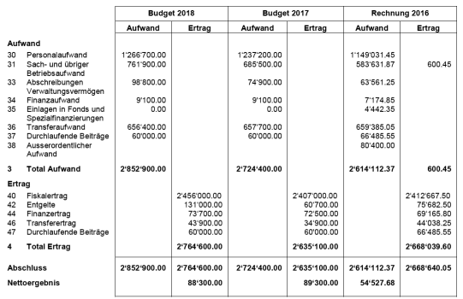

# Investitionsrechnung

**Zusammenzug Erfolgsrechnung nach Sachgruppen**

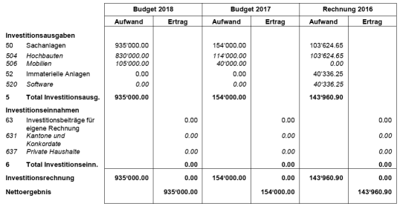

# Eigenkapitalnachweis

Der Eigenkapitalnachweis zeigt die Ursachen der Veränderung des Eigenkapitals.

Nachweis über das voraussichtliche Eigenkapital



**Vorfinanzierungen (SG 293)**

Die Spezialfinanzierung Werterhalt Liegenschaften Finanzvermögen wird jährlich mit x % des Gebäudeversicherungswertes gespiesen. Die Entnahme richtet sich nach dem werterhaltenden Aufwand.  
Ende 2022 wird die Vorfinanzierung einen voraussichtlichen Bestand vom CHF ……. aufweisen.

**Bilanzüberschuss**

Der Bilanzüberschuss verändert sich um die budgetierten Ergebnisse 2021/22

Ende 2022 wird der Bilanzüberschusseinen voraussichtlichen Bestand vom CHF ……. aufweisen.

# Antrag des Burgerrates

Der Burgerversammlung wird beantragt:

1. Genehmigung des Budgets 2022 mit Aufwänden von CHF 0.00 und Erträgen von CHF 0.00, resultierend mit einem Aufwandüberschuss von CHF 0.00

Burgerrat (Name der Burgergemeinde)

Vorname Name Vorname Name Vorname Name

Präsident/ Burgerschreiber/ Finanzverwalter

Präsidentin Burgerschreiberin Finanzverwalterin

(Unterschrift) (Unterschrift) (Unterschrift)

Ort, Datum

# Genehmigung Budget

Die Burgerversammlung hat das Budget 2022 am xx.xx.2021 gemäss dem vorstehenden Antrag des Burgerrates vom xx.xx.2021 genehmigt.

Ort, Datum

Burgergemeinde (Name der Burgergemeinde)

Vorname Name Vorname Name

Funktion Funktion

(Unterschrift) (Unterschrift)

# Erfolgsrechnung

*Erfolgsrechnung nach Sachgruppe detailliert.*

*Erfolgsrechnung nach Funktionen detailliert.*

# Investitionsrechnung

*Investitionsrechnung nach Sachgruppe detailliert.*

*Investitionsrechnung nach Funktionen detailliert.*